**Jak uszczelnić okna? Sprawdź nasze sposoby!**

**Problem nieszczelności okien dotyczy nie tylko starych budynków, ale także tych całkiem nowych. Sprawdź jakie są najczęstsze przyczyny i <strong>jak uszczelnić okna</strong> samemu. Zapraszamy do lektury!**

**Dlaczego warto i jak uszczelnić okna?**

Powodów jest wiele, sposobów również. Sprawdź dlaczego i jak to zrobić!

**Najczęstsze przyczyny nieszczelności okien**

Jedną z najczęstszych przyczyn nieszczelności okien jest ich niepoprawny montaż. Błędy te, mogą wynikać zarówno z błędnie przeprowadzonych pomiarów, jak i nieumiejętnej instalacji okien. Pojawiają się szczeliny, przez które wiatr z łatwością dostaje się do pomieszczeń. Kolejną przyczyną nieszczelnych okien może być ich nieodpowiednia regulacja. Warto pamiętać o odpowiednim docisku i sprawdzać tą kwestię przynajmniej dwa razy w roku. W innym przypadku będzie nam zimno, a nasze rachunki za ogrzewanie mogą nas negatywnie zaskoczyć.

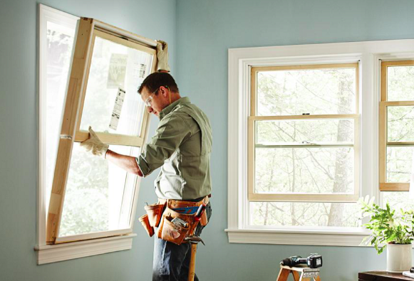

**Jak uszczelnić okna - sprawdzone sposoby**

Aby w pomieszczeniach panowała odpowiednia temperatura, a rachunki za ogrzewanie nie były zawyżone, warto zadbać o uszczelnienie wszystkich okien. [Jak uszczelnić okna](http://stylowydom.biuroprasowe.pl/word/?hash=05dc5272035fdf6f4c95e8b03aa2994f&id=146283&typ=eprdako.eu/pl/blog/jak-uszczelnic-okna-przyczyny-nieszczelnych-okien-i-jak-sobie-z-nimi-poradzic) samemu? Pierwszym krokiem jest odkrycie problemu. Jeśli nasze okna są nieszczelne z powodu złego montażu czy błędnego pomiaru, czeka nas wizyta specjalisty. Jeśli jednak problem pojawia się wyłącznie zimą, wystarczy odpowiednie dociśnięcie okien po lecie. Innym sposobem jest wykorzystanie specjalnych taśm czy list uszczelniających. Warto wybrać sposób odpowiedni dla nas lub skonsultować problem ze specjalistą.